Pantalla de Administración de Certificados

PANTALLA | Administración de Certificados
NOMBRE | Administración de certificados
NOMBRE EN MENÚ | Administración de certificados
OBJETIVO | Administración de certificados emitidos y cancelados.

CAMPOS
CAMPO | DESCRIPCIÓN | MÁSCARA
Buscar
Certificado | No. de certificado | Alfanumérico
Nombre | Nombre del alumno | Alfanumérico
Estatus | Estatus del certificado (emitido o cancelado) | Alfanumérico
Limpiar | Inicializar los datos de búsqueda | Botón
Buscar | Realiza la búsqueda con los datos ingresados | Botón
Ver | Visualizar el certificado seleccionado | Botón
Selección | Seleccionar un certificado de la lista
Certificado | No. de certificado | Alfanumérico
Fecha | Fecha de emisión o cancelación del certificado | Alfanumérico
Alumno | Nombre del alumno | Alfanumérico
Estatus | Estatus del certificado (emitido o cancelado) | Alfanumérico
Prev | Regresar un página de la consulta | Botón
1,2,3…n | Avanzar a la página seleccionada | Botón
Next | Avanzar una página de la consulta | Botón

REQUERIMIENTOS PREVIOS | - Se debe asignar permisos al usuario.
PANTALLA | 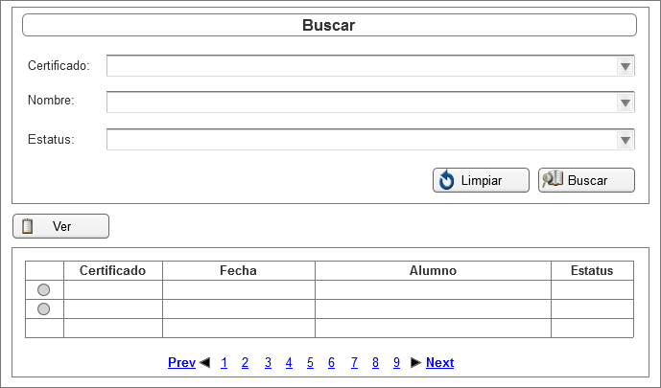

MODOS DE OPERACIÓN | - El usuario proporcionará los datos necesarios para realizar la consulta de los certificados emitidos y/o cancelados.  - El botón limpiar ha de inicializar los datos de búsqueda.  - El botón Buscar realiza la consulta con los datos que proporcionó el usuario.  - El sistema desplegará la información en la lista.  - Para visualizar el detalle de cada certificado, el usuario debe seleccionar el certificado y posteriormente debe dar clic al botón Ver.  - El sistema desplegará una ventana con el certificado seleccionado.

VALIDACIONES | N/A

OBSERVACIONES | N/A

Firmas de Aceptación
Área Usuaria
Patricia Hernández
Desarrollo de Sistemas
Josefina Escalante
Ismael Garibay
Mario Cruz Zambrano

Elaborado por
Proveedor de Desarrollo de Sistemas
Mario Cruz Zambrano

Pantalla de Administración de Certificados

PANTALLA | Administración de Certificados – Ver
NOMBRE | Ver
NOMBRE EN MENÚ | Administración de certificados –Ver
OBJETIVO | Visualizar el detalle de un certificado

CAMPOS
CAMPO | DESCRIPCIÓN | MÁSCARA
Certificado | No. de certificado | Alfanumérico
Nombre | Nombre del alumno | Alfanumérico
Fecha emisión | Fecha de cuando se emitió el certificado | Alfanumérico
Fecha cancelación | Fecha de cuando se canceló el certificado | Alfanumérico
Motivo | Motivo de la cancelación | Alfanumérico
Cancelar | Cancela el certificado seleccionado | Botón
Aceptar | Guarda los cambios y cierra la ventana | Botón
Cancelar | Cierra la ventana sin guardar cambios | Botón

REQUERIMIENTOS PREVIOS | - Se debe asignar permisos al usuario.
PANTALLA | 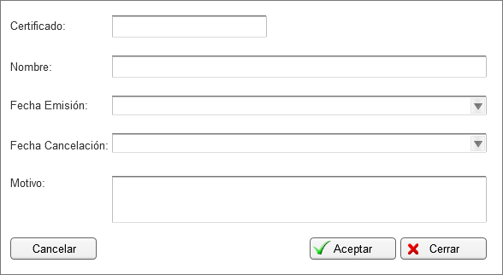

MODOS DE OPERACIÓN | - El sistema desplegará la información del certificado con los datos: Certificado, Nombre del alumno, fecha de emisión del certificado y fecha de cancelación.  - Para cancelar un certificado que fue emitido, deberá proporcionar el motivo de cancelación  - El botón Aceptar guarda los datos de la cancelación y cierra la ventana.  - El botón Cerrar, cierra la ventana sin guardar datos.

VALIDACIONES | N/A

OBSERVACIONES | N/A

Firmas de Aceptación
Área Usuaria
Patricia Hernández
Desarrollo de Sistemas
Josefina Escalante
Ismael Garibay
Mario Cruz Zambrano

Elaborado por
Proveedor de Desarrollo de Sistemas
Mario Cruz Zambrano

